NASKAH PUBLIKASI

PENGARUH PENGGUNAAN MINYAK ANGIN AROMATERAPI TERHADAP PENURUNAN RESPON MUAL MUNTAH PADA PASIEN PASCA OPERASI DENGAN TINDAKAN GENERAL ANESTESI DI RSUD
DR. CHASAN BOESOIRIE TERNATE

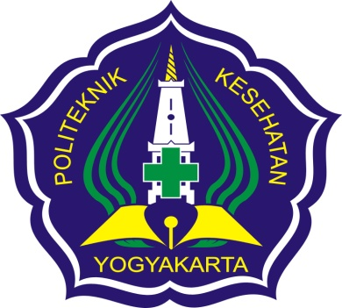
Disusun Oleh
FAISAL A.T IBRAHIM
NIM. PO7120412053

KEMENTRIAN KESEHATAN REPUBLIK INDONESIA
POLITEKNIK KESEHATAN YOGYAKARTA
JURUSAN KEPERAWATAN
ANESTESI REANIMASI
2013 - 2014

